**Шило (Новик) Анна (Szyłowa Anna z Nowikow)**

11 января 1797 года – венчание с Тодором Шило с деревни Шилы (НИАБ 136-13-920, лист 4, №1/1797-б (ориг)).

21 марта 1798 года – крещение дочери Агаты (НИАБ 136-13-894, лист 35об, №10/1798-р (ориг)), (РГИА 823-2-18, лист 262об,№10/1798-р (коп)).

11 июля 1809 г – крещение сына Иоанна (НИАБ 937-4-32, лист 20, №22/1809-р).

**НИАБ 136-13-920:** Лист Лист 4. **Метрическая запись №1/1797-б (ориг).**

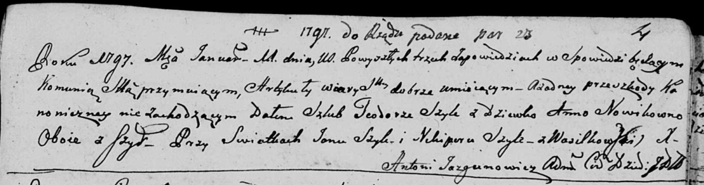

Дедиловичская Покровская церковь. 11 января 1797 года. Метрическая запись о венчании.

Szyło Teodor – жених, с деревни Шилы.

Nowikowna Anna – невеста, девка, с деревни Шилы.

Szyło Jan – свидетель.

Szyło Nikipor – свидетель, деревня Васильковка.

Jazgunowicz Antoni – ксёндз.

**НИАБ 136-13-894:** Лист 35-об. **Метрическая запись №10.**

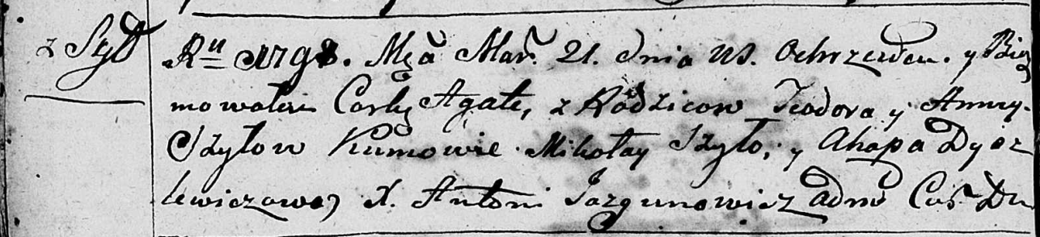

Дедиловичская Покровская церковь. 21 марта 1798 года. Метрическая запись о крещении.

Szyłowna Agata – дочь родителей с деревни Шилы.

Szyło Teodor – отец.

Szyłowa Anna – мать.

Szyło Mikołay - кум.

Dydzlewiczowa Ahapa - кума.

Jazgunowicz Antoni – ксёндз.

**РГИА 823-2-18:** Лист 262об. **Метрическая запись №10/1798-р (коп).**

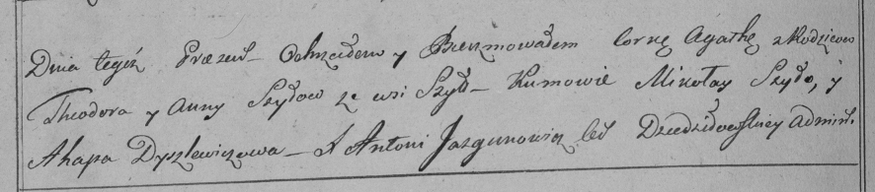

Дедиловичская Покровская церковь. 21 марта 1798 года. Метрическая запись о крещении.

Szyłowna Agatha – дочь родителей с деревни [Шилы].

Szyło Theodor – отец.

Szyłowa Anna – мать.

Szyło Mikołay – кум.

Dyszlewiczowa Ahapa – кума.

Jazgunowicz Antoni – ксёндз.

**НИАБ 937-4-32:** Лист 20. **Метрическая запись №22/1809-р.**

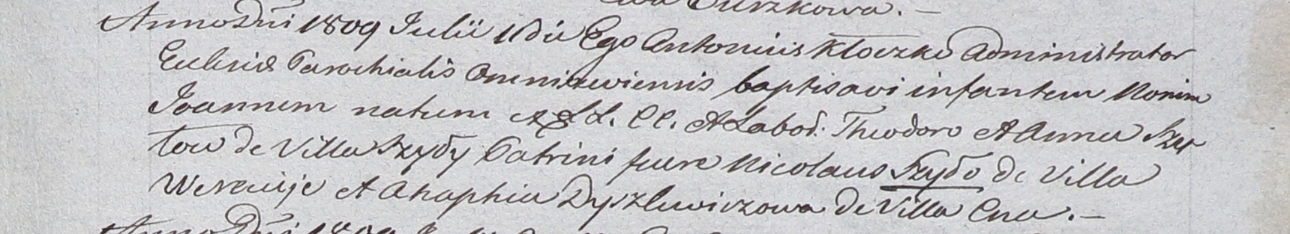

Дедиловичский костел Наисвятейшего Сердца Иисуса. 11 июля 1809 года. Метрическая запись о крещении.

Szyło Joann – сын крестьян с деревни Шилы.

Szyło Theodor – отец.

Szyłowa Anna – мать.

Szyło Nikołay – крестный отец, с деревни Веретей.

Dyszlewiczowa Ahaphia – крестная мать, с деревни Цна.

Kłoczko Antonius – ксёндз, администратор Ошмянский.